
Tisková zpráva 3. 10. 2022
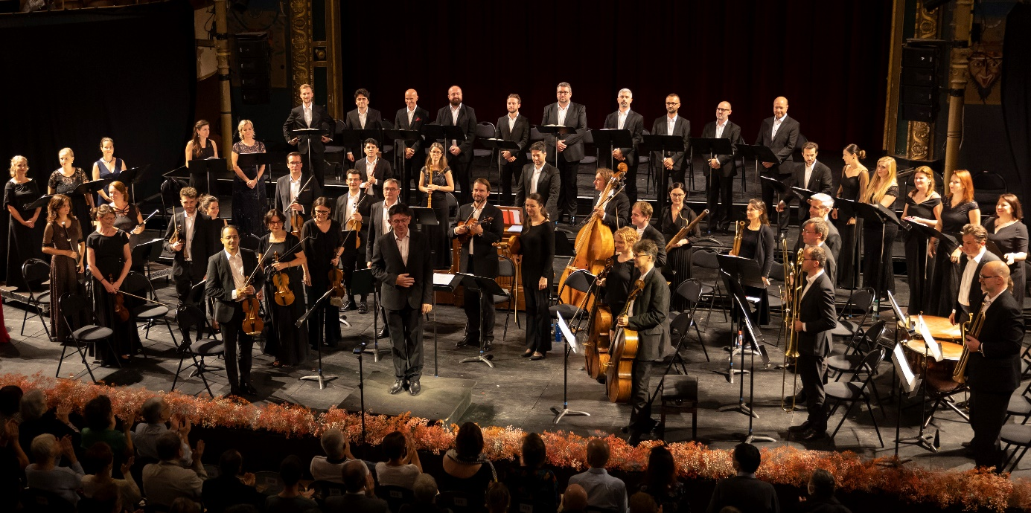
COLLEGIUM 1704 ZAHÁJÍ NOVOU KONCERTNÍ SEZÓNU STRHUJÍCÍM HÄNDELOVÝM ORATORIEM IZRAEL V EGYPTĚ
Po letních úspěšných výjezdech po Evropě se barokní orchestr Collegium 1704 vrací ke svému pražskému publiku. Novou sezónu v Rudolfinu zahájí 13. října uvedením oratoria Georga Friedricha Händela Izrael v Egyptě. Tento koncertní program Collegia 1704 se na pódium Rudolfina vrací po třech letech, mimořádně vřelé ohlasy vyvolal také třeba ve Versailles nebo před nedávnem na prestižní mezinárodní přehlídce ve francouzském Besançonu a na tuzemském Svatováclavském hudebním festivalu v Ostravě.
Oratorium Izrael v Egyptě zaujímá mezi Händelovými oratorii výjimečné místo. Převažují v něm sborové části, chybějí jmenovitě označené jednající osoby a na rozdíl třeba od slavnějšího Mesiáše je epické.
„Sbor má v tomto díle hlavní úlohu, sólových částí je pomálu. Sborové části jsou nesmírně dramatické, nesmírně rozsáhlé a náročné, nejen v koloraturách, ale i na udržení fráze. Je to velká výzva, ale věřím, že se s ní popereme dobře,“ řekla po zkoušce před koncerty v Besançonu a Ostravě jedna ze sólistek a členka Collegia Vocale 1704, sopranistka Helena Hozová.
Dalšími sólisty večera v Rudolfinu budou sopranistka Tereza Zimková, původem britský, v Německu usazený kontratenorista Alex Potter, španělský tenorista Juan Sancho a basisté Tomáš Šelc a Tadeáš Hoza.
Ve svém ztvárnění starozákonního exodu Izraelitů z Egypta, které mělo premiéru v dubnu roku 1739, Händel dokázal zobrazit děj hudebními prostředky s takovou intenzitou, vynalézavostí a přesvědčivostí, že publikum doslova tajilo dech. K tomu přispívá i dvojsborová koncepce, použití pozounů a do té doby absolutně neslýchaný recitativ sboru na slova „He sent a thick darkness“. Dalším do značné míry experimentálním polem byly pro Händela árie, komponované nikoli na verše, nýbrž na biblické vyprávění v anglickém jazyce. Později vytvořil už jen jedno oratorium výhradně na biblickou prózu — jeho Mesiáš na libreto Charlese Jennense podle novozákonních textů měl premiéru během skladatelova pobytu v Dublinu, v dubnu roku 1742.
V oratoriu Izrael v Egyptě jsou zpracovány výlučně texty Starého zákona. V první části, sborovém eposu obsahujícím drastické popisy pohrom seslaných na Egypt, Händel zhudebnil převážně verše starozákonních žalmů. Předlohou druhé části, v níž Izraelité velebí Hospodinovy mocné činy, se stala prakticky celá 15. kapitola knihy Exodus. Při komponování hojně používal celé hudební věty nebo úseky vět z kompozic starších skladatelů, Alessandra Stradelly, Dionigiho Erby, Francesca Uria nebo Johanna Kaspara Kerlla. Z vlastních děl znovu upotřebil dvě klavírní fugy nebo jednotlivé věty z Dixit Dominus a z kantáty Armida abbandonata.
Lákavý program nabídnou i další koncerty Collegia 1704 v Rudolfinu. Ten listopadový ovládne poslední mešní kompozice Jana Dismase Zelenky Missa Omnium Sanctorum, na adventní čas naladí skladby Antonia Vivaldiho, Johanna Friedricha Fasche a Johanna Georga Pisendela. V jarní části sezóny zazní v provedení na historické nástroje poprvé v podání Collegia 1704 slavná Symfonie č. 7 A dur Ludwiga van Beethovena, jejíž výbušný charakter v závěrečné větě nazval Richard Wagner apoteózou tance, nebo třeba Zelenkova velikonoční mše Missa Paschalis.
Paralelně s pražskou sezónou se opět koná i její drážďanská mutace v akusticky jedinečném kostele Annenkirche. Svou podzimní částí pokračuje komorní série koncertů pod záštitou Collegia Vocale 1704 v pražském Vzletu.
Novou koncertní sezónu v Rudolfinu spojilo Collegium 1704 se změnou vizuálního stylu, v duchu svého předsevzetí představovat publiku české ilustrátory. Veškeré propagační materiály orchestru tentokrát oživí ilustrace Matěje Formana, mj. čerstvého držitele Řádu za umění a literaturu (Chevalier des Arts et Lettres), který mu a jeho bratru Petrovi udělil francouzský ministr kultury.

Foto: Besançon Festival/Yves Petit

Přehled koncertů v sezóně 2022/2023 v pražském Rudolfinu:
13 | 10 | 2022 Izrael v Egyptě
Collegium 1704 & Collegium Vocale 1704, Václav Luks – dirigent
11 | 11 | 2022 Missa Omnium Sanctorum
Collegium 1704 & Collegium Vocale 1704, Václav Luks – dirigent
6 | 12 | 2022 Laudate Pueri /vánoční koncert/
Collegium 1704, Mirella Hagen – soprán, Václav Luks – dirigent
14 | 2 | 2023 Apoteóza tance
Collegium 1704, Václav Luks – dirigent
7 | 3 | 2023 Pianto napoletano
Collegium 1704 & Collegium Vocale 1704, Václav Luks – dirigent
4 | 4 | 2023 Et resurrexit tertia die /velikonoční koncert/
Collegium 1704 & Collegium Vocale 1704, Václav Luks – dirigent

Kompletní program koncertů Collegia 1704 v ČR i zahraničí:
https://collegium1704.com/projekty-vstupenky/

KONTAKT
Zdeněk Přidal
PR & marketing
GSM: +420 774 05 1704
Tel.: +420 234 697 959
E-mail: zdenek@collegium1704.com
www.collegium1704.com
www.facebook.com/Collegium1704

